**公告附件**

**医院LOGO**

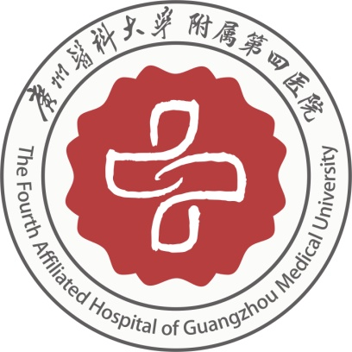

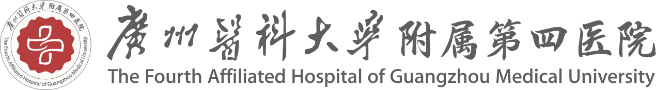

**院训：厚德 敬业 求实 创新**

释义：厚德----出自《周易•坤卦》语:“地势坤， 君子以厚德载物”。意思是说，大地的气势厚实和顺，君子应增厚美德，容载万物。厚德载物，是中华民族的民族精神和优良传统。一个有道德的人，应当像大地那样宽广厚实，像大地那样能够载育万物、生长万物。在做人和处事时，心胸开阔、志存高远、严于律已、宽以待人。因此，厚德载物，就是要求-一个人要有高尚的道德，能够关心人、爱护人，以正直和与人为善的态度来处理好人与人的关系。作为医院员工，更应具备和积累这种美德。

敬业----出自《韩非子•喻老》，专心致力于工作，在医学领域，树立主人翁责任感、事业心，追求崇高的职业理想；培养认真踏实、恪尽职守、精益求精的工作态度。

求实---要求医者实事求是，治病救人要从既尊重患者的个体差异，又按规律办事。以此为基础努力做到知行合一，不断超越，不断创新。

创新---是医院前进和发展的不竭动力，技术创新与理念创新并举，才能更好的服务社会。

**医院精神：精诚为民 追求卓越**

释义：精诚为民----“精诚”出自孙思邈《备急千金要方•大医精诚》篇，开宗明义地提倡为医者必须要有医德，要发扬救死扶伤的人道主义精神。进而论述“大医”修养的两个方面：“精”与“诚”。精，指精英的人才、精湛的医术、精尖的医疗设备；诚，指道德修养，要忠诚老实，爱岗敬业，乐于奉献。引申地讲,就是医院在医疗技术和服务方面精益求精,在经营服务方面诚信可靠。同时，我院作为增城区人民医院的责任和担当，也要求我们精诚为民。

此外，我院在创建初期由中国人民解放军东江纵队第三支队司令部军医院与第六团卫生室的人员组建成，东江纵队最突出的成绩之一是创造了在大城市和沿海城市开展抗日游击战争的典型范例。这种红色基因、精益求精的态度和群众情怀值得后辈传承和发扬。